

数学计算机科学学院实验报告

实验课程： | 计算机组成原理实验
实验编号： | Project5
实验名称： | 定点加法器设计与验证
实验人员： | 学号 | 15111206027
实验人员： | 姓名 | 吕可
实验人员： | 班级 | 2015级物联网工程
实验日期： | 2017.03.13
实验室： | 学苑南楼1幢305
实验评价：
实验评价： | 实验成绩： |  |  | 评价日期：
 | 指导教师：

定点加法器设计与验证

一、实验目的

1.掌握定点加法器的建模方法。

2.掌握定点加法器的验证技术。

二、实验工具

1.Xilinx Vivado 2014.2软件。

2.Windows系统PC机。

三、实验要求

1.利用Verilog HDL对“32位加法器”建模与验证。

2. 利用Verilog HDL对“32位定点补码加法器”建模与验证

四、实验内容

1.“4位超前进位加法器”建模与验证（回顾）
利用Verilog HDL数据流建模方法建立4位超前进位加法器，并完成仿真和综合。4位超前进位加法器逻辑函数如下：
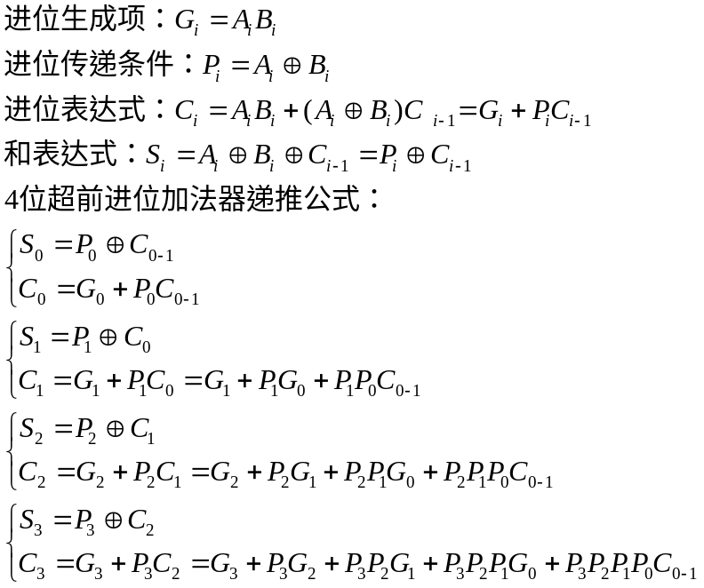

module PA4(a,b,cin,s,cout);
input [3:0] a;
input [3:0] b;
input cin;
output [3:0] s;
output cout;

wire [3:0] p;
wire [3:0] g;
wire [3:0] c;
assign g[0]=a[0]&b[0];
assign g[1]=a[1]&b[1];
assign g[2]=a[2]&b[2];
assign g[3]=a[3]&b[3];

assign p[0]=a[0]^b[0];
assign p[1]=a[1]^b[1];
assign p[2]=a[2]^b[2];
assign p[3]=a[3]^b[3];

assign s[0]=p[0]^cin;
assign c[0]=g[0]|(p[0]&cin);
assign s[1]=p[1]^c[0];
assign c[1]=g[1]|(p[1]&g[0])|(p[1]&p[0]&cin);
assign s[2]=p[2]^c[1];
assign c[2]=g[2]|(p[2]&g[1])|(p[2]&p[1]&g[0])|(p[2]&p[1]&p[0]&cin);
assign s[3]=p[3]^c[2];
assign c[3]=g[3]|(p[3]&g[2])|(p[3]&p[2]&g[1])|(p[3]&p[2]&p[1]&g[0])|(p[3]&p[2]&p[1]&p[0]&cin);
assign cout=c[3];
endmodule

2.“32位加法器”建模与验证

使用8片“4位超前进位加法器” 级联，完成“32位加法器”描述、仿真和综合。
（1）“32位加法器”建模
module adder32(a,b,cin,s,cout);
input [31:0] a;//被加数
input [31:0] b;//加数
input cin;//进位输入
output [31:0] s;//和
output cout;//进位输出

wire [6:0] carry;//级联进位
PA4 u0(a[3:0],b[3:0],cin,s[3:0],carry[0]);
//[补其代码]
PA4 u1(a[7:4],b[7:4],cin,s[7:4],carry[1]);
PA4 u2(a[11:8],b[11:8],cin,s[11:8],carry[2]);
PA4 u3(a[15:12],b[15:12],cin,s[15:12],carry[3]);
PA4 u4(a[19:16],b[19:16],cin,s[19:16],carry[4]);
PA4 u5(a[23:20],b[23:20],cin,s[23:20],carry[5]);
PA4 u6(a[27:24],b[27:24],cin,s[27:24],carry[6]);
PA4 u7(a[31:28],b[31:28],cin,s[31:28],count);
endmodule
（2）编写 Test Bench
module test_adder32();
//请填写完整的仿真代码，仿真用例用4个即可
reg [31:0] a,b;
reg cin;
wire [31:0] s;
wire cout;
adder32 U3(.a(a),.b(b),.cin(cin),.s(s),.cout(cout));
initial
begin
a=4'b0001;b=4'b0101;cin=1'b0;
#100 a=4'b0001;b=4'b0111;
#100 a=4'b0111;b=4'b1100;
#100 b=4'b1111;cin=1'b1;
#100 a=4'b1101;b=4'b0100;

end
Endmodule
(3) 仿真，查看波形
[请完成任务]
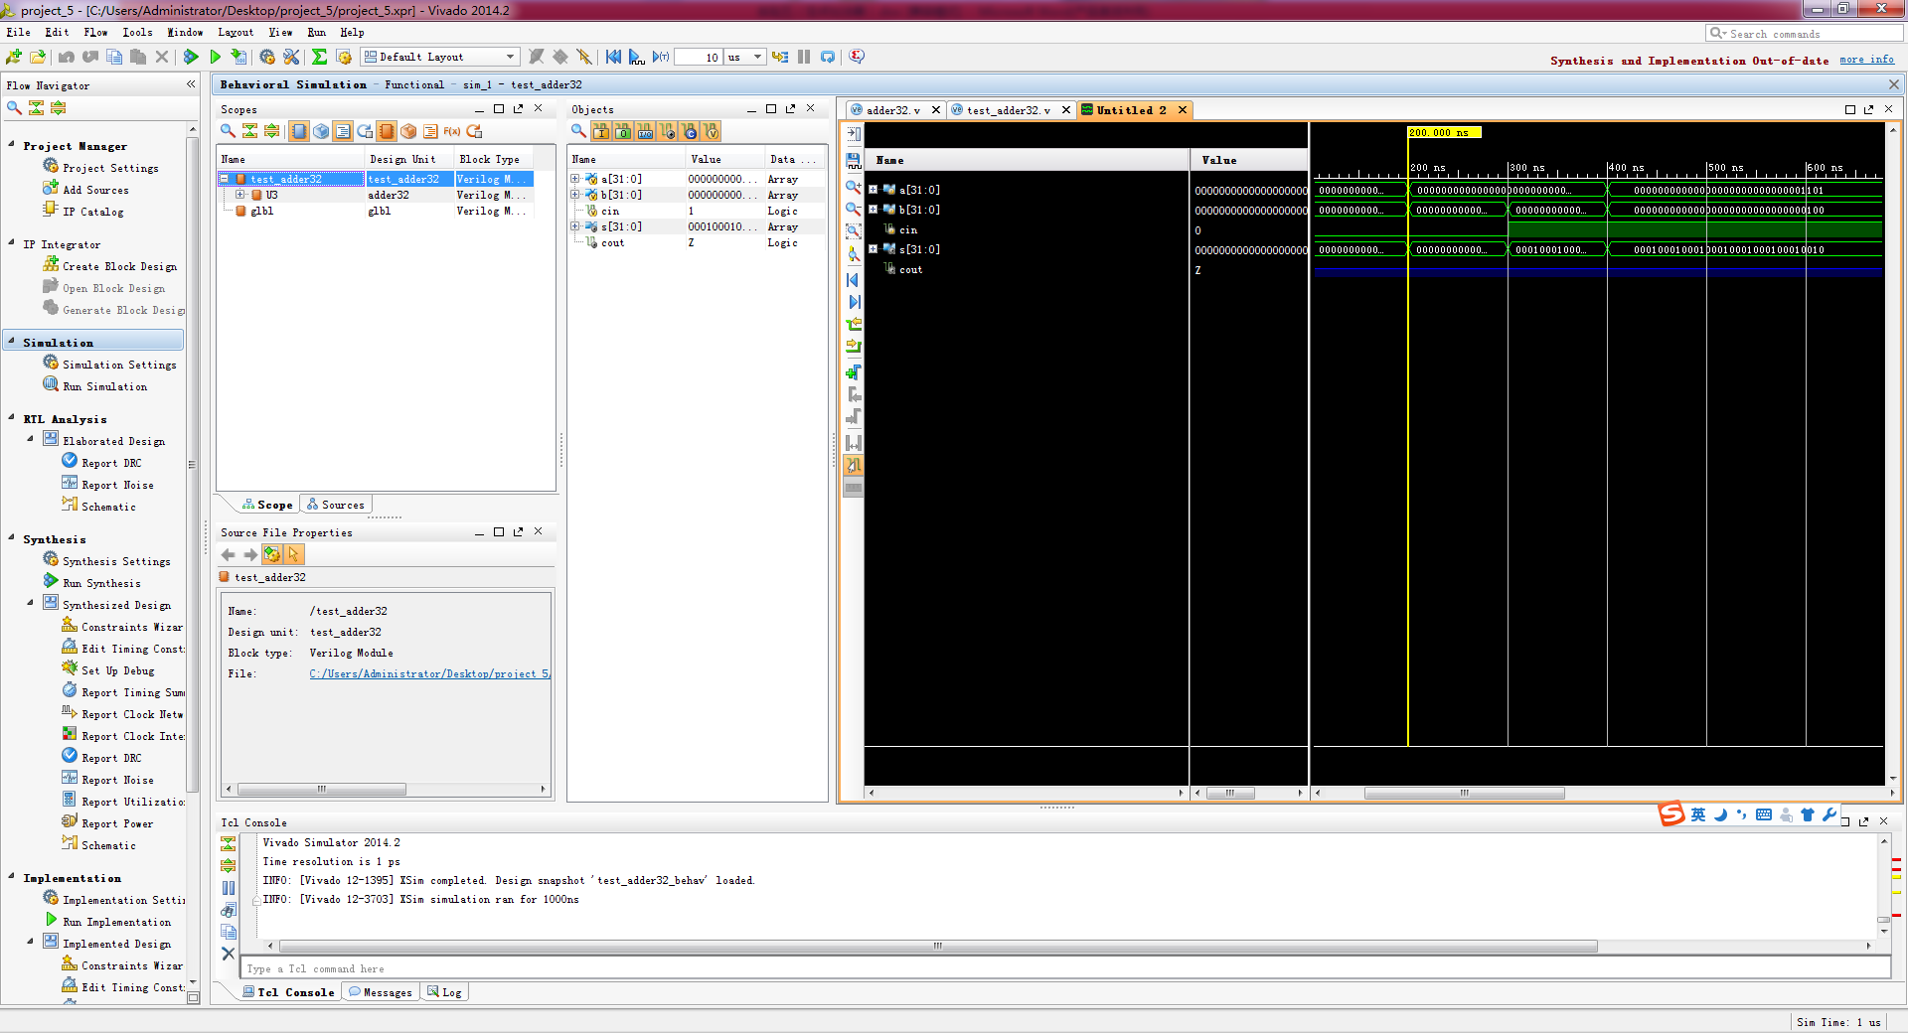

（4）进行 RTL分析，查看电路原理图
[请完成任务]
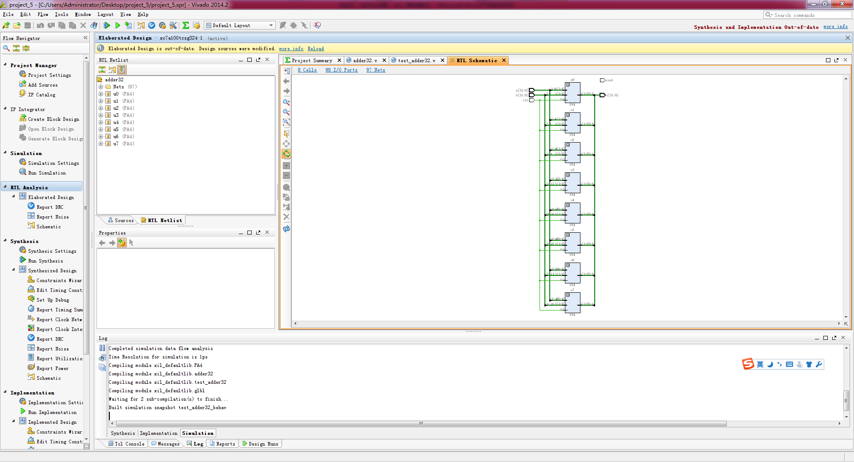

（5）进行综合，查看综合后电路原理图
[请完成任务]
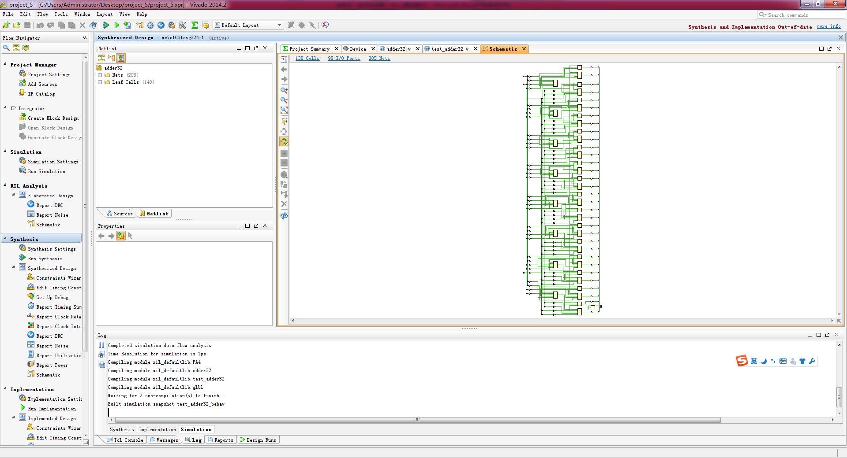

3. “32位定点补码加法器”建模与验证
如图1所示，X和Y是两个采用补码编码的定点整数，OP=0时，Z为进行加运算的和，OP=1时，Z为进行减运算的差，Overflow为溢出标志，可采用双符号位法进行设计。
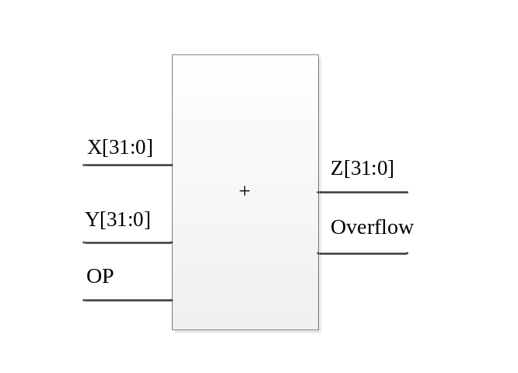
图1. 32位定点补码加法器
双符号位法也称变形补码法，正数的双符号位为00，负数的双符号位为11，记为f_{s2}f_{s1}。对n位长的两个变形补码数，其运算规则是：
使用变形补码时，两个符号位均参与运算。当结果的两个符号位f_{S1}，f_{S2}不相同时，产生溢出，所以溢出条件＝f_{S1}f_{S2}。若f_{s2}f_{s1}为01时表示正溢，为10表示负溢。不论溢出与否，fs₂永远代表结果正确的符号位。其逻辑电路如图2所示。
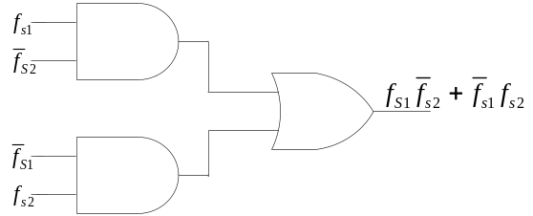
图2. 双符号位法判溢出电路图

利用“32位加法器”，完成该32位定点补码加法器的设计，并仿真、综合。
（1）“32位加法器”建模(理解搞懂)

module sub_adder32(x,y,op,z,overflow);
input [31:0] x;//被加数
input [31:0] y;//加数
input op;//运算类型 0：+，1：-
output [31:0] z;//和
output overflow;//溢出标志 0：正常 1：溢出

wire [31:0] a;
wire [31:0] b;
wire cin;
wire [31:0] s;
wire sf;//双符号位的最高符号位
wire cout;
assign a=x;
assign b=y^{32{op}};
assign cin=op;
adder32 u0(a,b,cin,s,cout);
assign sf=s[31];
assign overflow=sf^s[30];
assign z=s;
endmodule

（2）编写 Test Bench
module test_sub_adder32();
//请填写完整的仿真代码，仿真用例用4个即可
reg [31:0] a,b;
reg cin;
wire [31:0] s;
wire cout;
adder32 U3(.a(a),.b(b),.cin(cin),.s(s),.cout(cout));
initial
begin
a=4'b0001;b=4'b0101;cin=1'b0;
#100 a=4'b0001;b=4'b0111;
#100 a=4'b0111;b=4'b1100;
#100 b=4'b1111;cin=1'b1;
#100 a=4'b1101;b=4'b0100;

end
Endmodule
(3) 仿真，查看波形
[请完成任务]
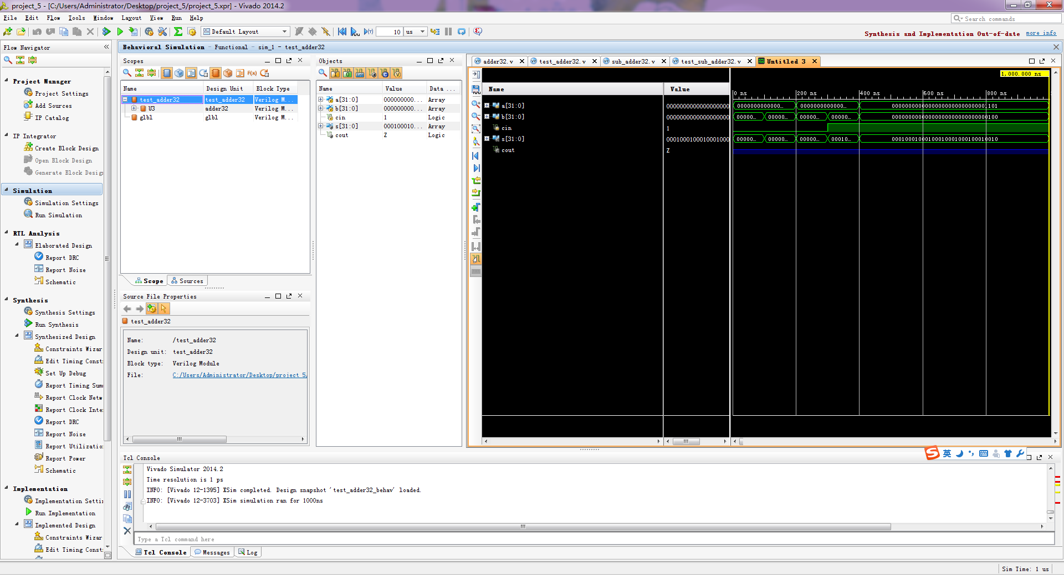

（4）进行 RTL分析，查看电路原理图
[请完成任务]
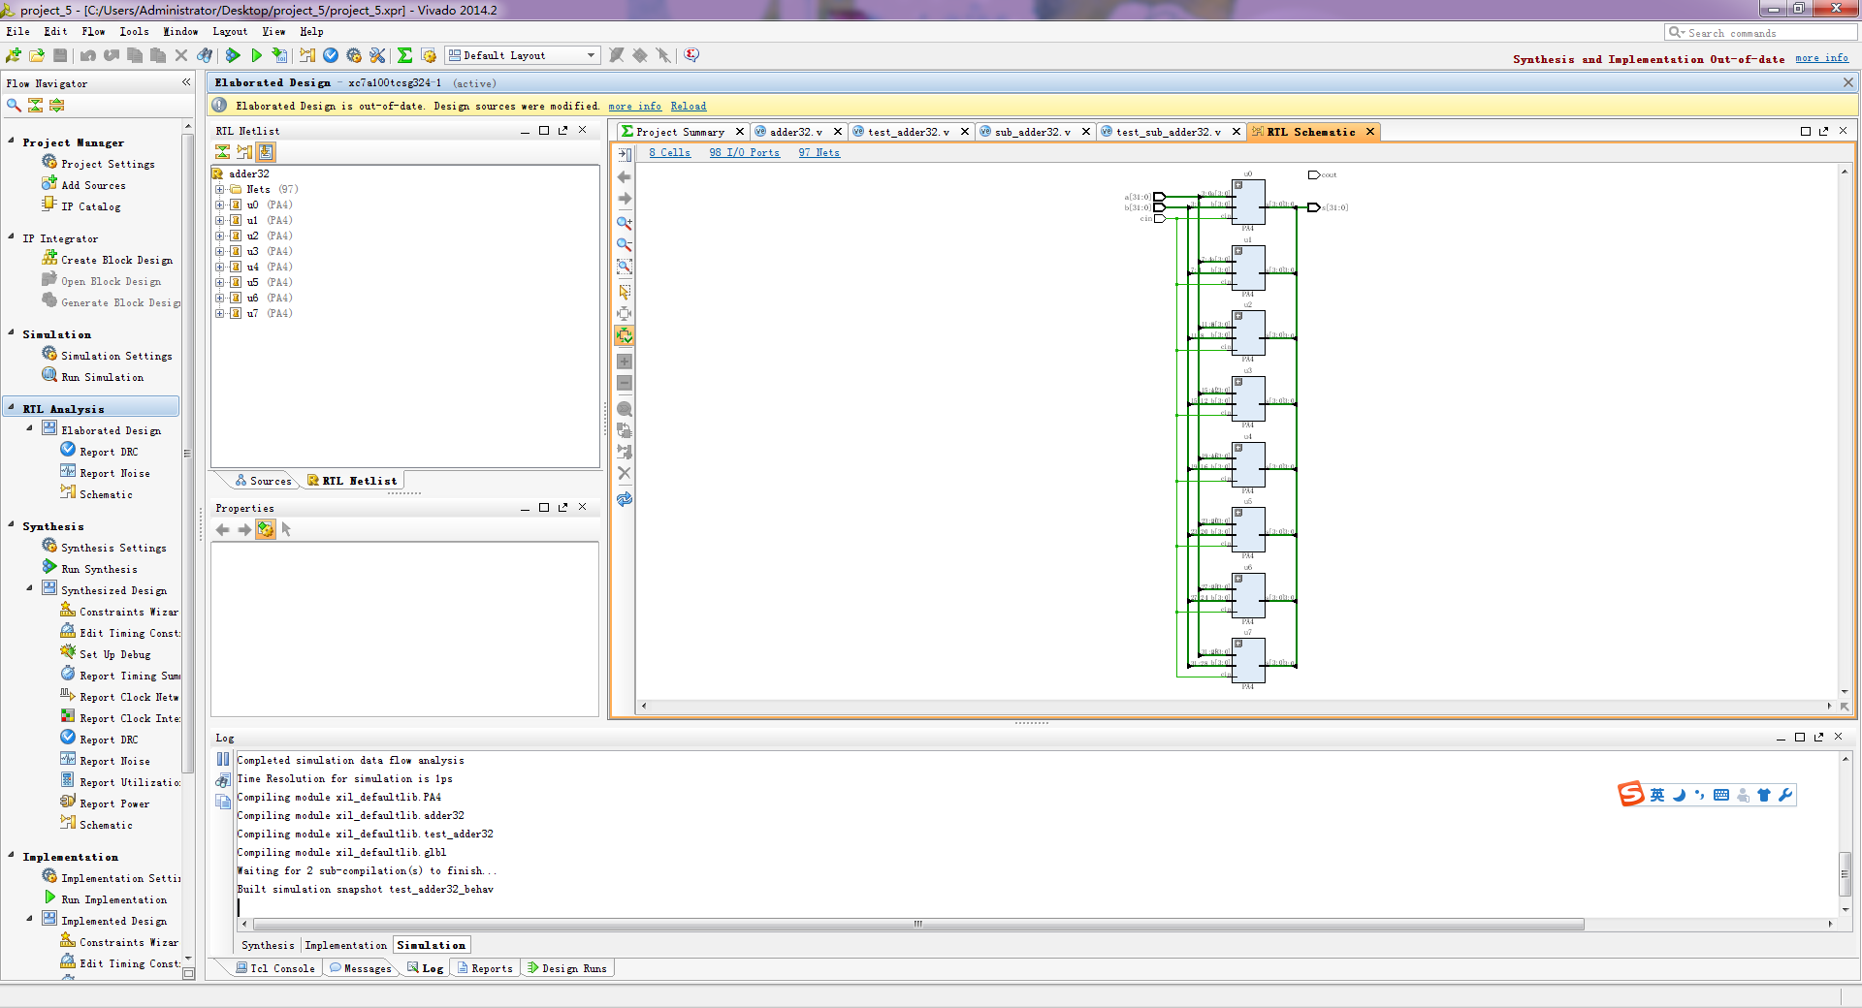

（5）进行综合，查看综合后电路原理图
[请完成任务]
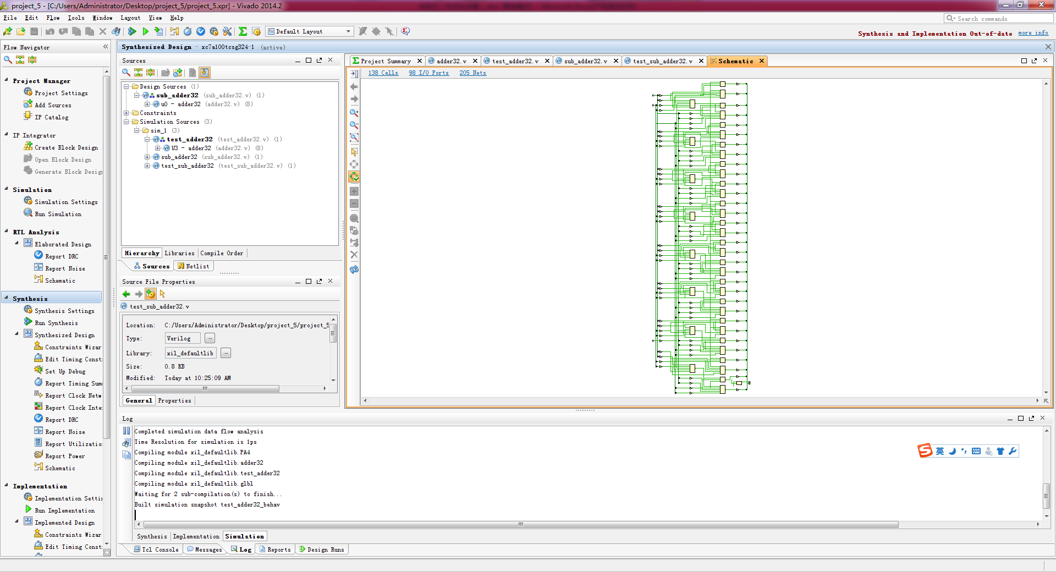

五、实验思考

定点整数补码加法器可实现定点小数补码加法和减法运算吗？
【答】
可以。
因为定点小数和定点整数加减法运算的区别仅在于小数点的位置不同，即定点小数的小数点在符号位之后，定点整数的小数点在机器码的最后。而定点小数和定点整数的加减法运算规则是完全相同的，所以定点整数补码加法器可以实现定点小数补码加法和减法运算。

